## 49.​ Система DNS. Назначение, архитектура, типы записей DNS. Регистрация и поддержка доменных имен.

Система DNS: <http://www.hardline.ru/4/49/1404/>

<http://ru.wikipedia.org/wiki/DNS>

<http://habrahabr.ru/post/137587/>

Доменная система имен (Domain Name System, DNS) — это распределенная база данных, которая содержит информацию о компьютерах (хостах), включенных в сеть Internet. Чаще всего информация включает имя машины, IP-адрес и данные для маршрутизации почты.

DNS обладает следующими характеристиками:

* Распределённость хранения информации. Каждый узел сети в обязательном порядке должен хранить только те данные, которые входят в его зону ответственности и (возможно) адреса корневых DNS-серверов.
* Кеширование информации. Узел может хранить некоторое количество данных не из своей

зоны ответственности для уменьшения нагрузки на сеть.

* Иерархическая структура, в которой все узлы объединены в дерево, и каждый узел может или самостоятельно определять работу нижестоящих узлов, или делегировать (передавать) их другим узлам.
* Резервирование За хранение и обслуживание своих узлов (зон) отвечают (обычно) несколько серверов, разделённые как физически, так и логически, что обеспечивает сохранность данных и продолжение работы даже в случае сбоя одного из узлов.

Как известно, для обращения к хостам в сети Internet используются 32-разрядные IP-адреса, однозначно идентифицирующие любой сетевой компьютер в этой сети. Однако для пользователей применение IP-адресов при обращении к хостам не удобно. Поэтому была создана система преобразования имен, позволяющая компьютеру в случае отсутствия у него информации о соответствии имен и IP-адресов получить необходимые сведения от DNS-сервера, ip-адрес которого хранится в настройках подключения к Internet.

Т.о. основная задача DNS — преобразование имен компьютеров в IP-адреса и наоборот.

Для реализации системы DNS был создан специальный сетевой протокол DNS. В сети имеются специальные выделенные информационно-поисковые серверы - DNS-серверы.

Пространство имен DNS[1] имеет вид дерева *доменов*с полномочиями, возрастающими по мере приближения к корню дерева.По историческим причинам существует два вида имен доменов верхнего уровня. В США домены верхнего уровня отражают организационно-политическую структуру и, как правило, имеют трехбуквенные имена. Для доменов вне США используются двухбуквенные коды стран ISO. Оба эти принципа сосуществуют в одном глобальном пространстве имен. Имена доменов верхнего уровня в США на текущий момент времени перечислены в табл. 1.

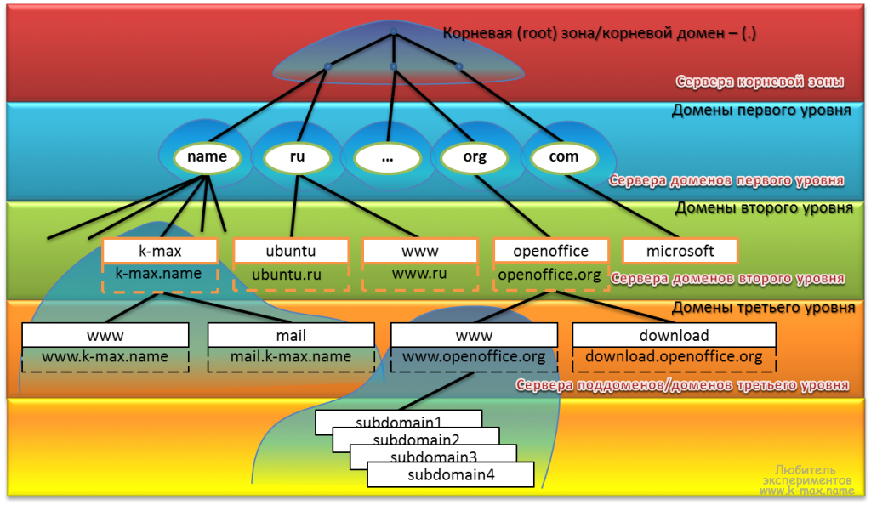

**Запросы DNS**  
В DNS имеются следующие типы запросов: итеративный (он же прямой), обратный и рекурсивный.  
**Итеративный**(он же прямой, он же нерекурсивный) запрос посылает доменное имя DNS серверу и просит вернуть либо IP адрес этого домена, либо имя DNS сервера, авторитативного для этого домена. При этом, сервер DNS не опрашивает другие серверы для получения ответа. Так работают корневые и TLD серверы.  
**Рекурсивный запрос** посылает DNS серверу доменное имя и просит возвратить IP адрес запрошенного домена. При этом сервер может обращаться к другим DNS серверам.  
**Обратный запрос** посылает IP  и просит вернуть доменное имя.  
  
Любой DNS-server должен отвечать на итеративные запросы. Возможно настроить DNS отвечать и на рекурсивные запросы. Если DNS не настроен отвечать на рекурсивные запросы, он обрабатывает их как итеративные.

**Записи DNS**

Существуют записи трех различных типов:

* зонные записи: определяют домены и их серверы имен;
* базовые записи: преобразовывают имена в адреса и наоборот, обеспечивают маршрутизацию почты;
* факультативные записи: содержат дополнительную информацию о машинах.

Содержимое поля *данные* зависит от типа записи. Типы записей перечислены в табл. 4.

|  |  |  |  |
| --- | --- | --- | --- |
| Таблица 4. | | | |
|  | **Тип** | **Имя** | **Функция** |
| **Зонные** | SOA | Начало полномочии | Определяет DNS-зону полномочий |
| NS | Сервер имен | Определяет серверы для зоны |
| **Базовые** | А | Адрес | Преобразование имени в адрес |
| PTR | Указатель | Преобразование адреса в имя |
| MX | Почтовая станция | Управляет маршрутизацией электронной почты |
| **Факультативные** | CNAME | Каноническое имя | Мнемонические имена машины |
| HINFO | Информация о машине | Описание аппаратных средств и операционной системы |
| RP | Ответственный | Технический специалист, отвечающий за машину |
| WKS | Известные услуги | Услуги, которые предоставляет машина |
| TXT | Текст | Комментарии или нестандартная информация |

Записи HINFO не используется по соображениям безопасности.

Записи WKS не используется по соображениям производительности.

Существуют и другие типы записей, которые широко не используются.

**Зарезервированные доменные имена**

Документ RFC 2606 (Reserved Top Level DNS Names — Зарезервированные имена доменов верхнего уровня) определяет названия доменов, которые следует использовать в качестве примеров (например, в документации), а также для тестирования. Кроме example.com, example.org и example.net, в эту группу также входят test, invalid и др.

**Интернациональные доменные имена**

Доменное имя может состоять только из ограниченного набора ASCII символов, позволяя набрать

адрес домена независимо от языка пользователя. ICANN утвердил основанную на Punycode систему IDNA, преобразующую любую строку в кодировке Unicode в допустимый DNS набор символов.

**Программное обеспечение DNS**

Отдельные алгоритмы работы DNS используются в:

• BIND (Berkeley Internet Name Domain)

• djbdns (Daniel J. Bernstein's DNS)

• MaraDNS

• NSD (Name Server Daemon)

• PowerDNS

• Microsoft DNS Server (в серверных версиях операционных систем Windows NT)

**Информация о домене**

Многие домены верхнего уровня поддерживают сервис whois, который позволяет узнать кому

делегирован домен, и другую техническую информацию.

#### **Регистрация доменных имен**

**Регистрация доменов** — это действие, посредством которого клиент сообщает регистратору, каким DNS-серверам следует делегировать поддомен, и также снабжает регистратора контактной и платежной информацией. Регистратор передает информацию в соответствующий реестр. Чаще всего, это процесс внесения в реестр **зоны первого уровня** (то есть в TLD зоны ru, com или др.), записи о новом доменном подимени.  
  
**Регистратор доменных имён** — это организация, имеющая полномочия создавать (регистрировать) новые доменные имена и продлевать срок действия уже существующих доменных имён в домене, для которого установлена обязательная регистрация.

Уровни доменов, для которых необходима обязательная регистрация лица, ответственного за домен, следующие:

* корневой домен
* все домены первого уровня (TLD)
* некоторые домены второго уровня (например, com.ru или co.uk)

**Регистратором для корневого домена**является организация [ICANN](http://www.icann.org/). Чтобы стать регистратором доменов в зонах второго уровня (.com .net .org .biz .info .name .mobi .asia .aero .tel .travel .jobs ...), необходимо получить аккредитацию ICANN.  
  
Правила регистрации в международных (gTLD — com., org, и др.) доменах устанавливаются ICANN. Правила регистрации в национальных (ccTLD — ru, us и др.) доменах устанавливаются их регистраторами и/или органами власти соответствующих стран, например единые правила для всех регистраторов в доменах .ru, и.рф задаются Координационным центром национального домена сети Интернет. Для многих доменов (в том числе и для ru) регистратор не единственный. При наличии нескольких регистраторов все они должны использовать единую (централизованную или распределённую) базу данных для исключения конфликтов и обеспечения уникальности доменного имени.  
  
Услуга регистрации домена в большинстве случаев платная, цену и условия регистрации определяет регистратор. Для регистрации домена, необходимо выбрать свободное имя и отправить заявку на регистрацию у одного из регистраторов (например nic.ru), оплатить предоставление услуги. После подтверждения регистрации, необходимо в интерфейсе регистратора определить (делегировать) dns сервера, скорее всего это будут DNS вашего хостера.  
  
В завершение статьи хочу отметить так же о таком маркетинговом нюансе, что иногда домены второго уровня называют именами доменов ПЕРВОГО уровня, тем самым «опуская» значение корневого домена и принимая за корневой домен — домены TLD.  
  
Так же хочу отметить, что доменный адрес и IP-адрес не тождественны — один IP-адрес может иметь множество имён, что позволяет поддерживать на одном компьютере множество веб-сайтов (это называется виртуальный хостинг). Обратное тоже справедливо — одному имени может быть сопоставлено множество IP-адресов: это позволяет создавать балансировку нагрузки.